房地产估价报告

估价项目名称：***名下位于宁海县跃龙街道华山花园9幢2号503室住宅房地产（包含室内固定装修）市场价值评估
估价委托人：宁海县人民法院
房地产估价机构：宁波汇信房地产土地资产评估有限公司
注册房地产估价师：强 蕾 （注册号3320060077）
周雁娜 （注册号3320080023）
估价报告出具日期：二〇二二年七月十九日
估价报告编号：甬汇信估字(2022)第S07002号

致 估 价 委 托 人 函

宁海县人民法院：
受贵院的委托，我公司组织专业估价人员，对***名下位于宁海县跃龙街道华山花园9幢2号503室住宅房地产（包含室内固定装修）的市场价值进行了评估。估价目的是为法院司法拍卖提供参考依据而评估房地产市场价值，价值时点设定为实地查勘日二〇二二年七月十五日。
依据有关法律法规和规范，我公司专业估价人员根据本次估价目的，遵循估价原则，按照估价程序，经过实地查勘、收集相关资料，认真分析影响房地产价值的因素，采用比较法，经过测算并结合估价经验，确定估价对象房地产（房屋建筑面积120.16平方米，土地使用权面积21.30平方米）在价值时点的市场价值为人民币151.9万元（单价12641元/平方米，其中室内固定装修价值11.5万元），大写人民币壹佰伍拾壹万玖仟元整。
特别提示：
1、经查询，自2020年1月1日起至2022年12月31日，本估价对象共拖欠物业费3387元整。该物业费未在估价结果中扣除，仅供估价委托人及报告使用人参考使用，实际金额以中园物业华山花园管理处结算为准。
2、本估价结果受到估价报告中已说明的估价假设和限制条件的限制。
3、本估价报告使用期限为自二〇二二年七月十九日起壹年。
宁波汇信房地产土地资产评估有限公司
法定代表人签章：
二〇二二年七月十九日
目 录

第一部分 注册房地产估价师声明 1
第二部分 估价假设和限制条件 3
第三部分 估 价 结 果 报 告 6
一、估价委托人 6
二、房地产估价机构 6
三、估价目的 6
四、估价对象 6
五、价值时点 8
六、价值类型 8
七、估价依据 8
八、估价原则 9
九、估价方法 10
十、估价结果 11
十一、注册房地产估价师 11
十二、实地查勘期 11
十三、估价作业期 11
第四部分 附件 12

第一部分 注册房地产估价师声明
我们郑重声明：
1、我们在本估价报告中陈述的事实是真实的和准确的，没有虚假记载、误导性陈述和重大遗漏。
2、本估价报告中的分析、意见和结论是我们自己独立、客观、公正的专业分析、意见和结论，但受本估价报告中已说明的假设和限制条件的限制。有关假设和限制条件见“估价假设和限制条件”以及估价报告正文中的相关说明。
3、我们与估价报告中的估价对象没有现实或潜在的利益，与估价委托人及估价利害关系人没有利害关系，也对估价对象、估价委托人及估价利害关系人没有偏见。
4、我们依照中华人民共和国国家标准《房地产估价规范》（GB/T50291－2015）、《房地产估价基本术语标准》（GB/T50899－2013）以及相关的法律法规和技术标准进行分析，形成意见和结论，撰写本估价报告。
5、本公司注册房地产估价师已于二〇二二年七月十五日对本估价报告中的估价对象进行了实地查勘，但仅限于估价对象的外观、内部状况、使用现状及周围环境与目前维护管理状况。我们不承担对估价对象建筑结构质量进行勘查的责任，也不承担其它被遮盖、未暴露及难以接触到的部分进行勘查的责任。
6、没有外部专家和单位对本估价报告提供专业帮助。
7、估价房地产的有关情况和资料(包括口头资料)由估价委托人提供，估价委托人应对所提供情况和资料的真实性、合法性和完整性负完全责任。若由于估价委托人提供资料的完整性、真实性而影响估价结果，责任由估价委托人承担。
8、本估价报告是本公司估价人员根据估价目的，遵循估价原则，按照评估工作程序，经过周密、准确的测算，并结合估价经验和对影响房地产价格的因素进行分析，选取科学的估价方法，在认真分析现有资料的基础上，而确定的估价对象公开市场价格，但受本评估机构相关估价人员的业务技术水平和个人能力的影响。
9、本估价报告仅限于本报告中的估价目的之用，未经本评估单位同意，估价报告的全部或任何一部分内容均不得向估价委托人、报告使用者、报告审查部门以外的单位和个人提供，也不得以任何形式公开发表。
10、本估价报告中采用的专业术语的定义及解释详见《房地产估价规范》（GB/T50291－2015）中的相关定义及解释。
注册房地产估价师签字：
姓名 | 注册号 | 签名
强 蕾 | 3320060077
周雁娜 | 3320080023

第二部分 估价假设和限制条件
一、一般假设
1、估价对象产权清晰，手续齐全，可在公开市场上自由转让。
2、本次估价估价委托人提供了估价对象的《宁海县不动产登记查询证明》、《土地登记审批表》及房屋、土地相关图纸复印件资料，我们对权证资料上记载的估价对象的权属、面积、用途等信息进行了审慎检查，无理由怀疑估价委托人提供的资料合理性、真实性、准确性和完整性，本次估价假定估价委托人提供的资料合法、真实、准确、完整。
3、本次估价评估公开市场价值，公开市场价值应满足下列条件：
（1）交易双方是自愿地进行交易的。
（2）交易双方进行交易的目的是追求各自最大的利益。
（3）交易双方是理性而谨慎的，并且了解交易对象、知晓市场行情。
（4）交易双方有较充裕的时间进行交易。
（5）不存在买者因特殊兴趣而给予附加出价。
本次估价假定在价值时点时的房地产市场状况是公开、平等、自愿的交易市场为假设前提。
4、我们已对估价对象质量安全、环境污染等影响估价对象价值或价格的重大因素给予了关注，在无理由怀疑估价对象存在安全隐患且无相应的专业机构进行鉴定、检测的情况下，本次评估假设其无基础、结构等方面的质量安全问题，且环境安全无污染。
二、未定事项假设
本估价项目不存在未定事项，故本估价报告无未定事项假设。
三、背离事实假设
本次估价不考虑估价对象原有的担保物权、其他优先受偿权及查封因素，因为原有的担保物权及其他优先受偿权因拍卖（变卖）成功而灭失，查封因拍卖（变卖）成功而解除。
四、不相一致假设
本估价项目不存在不相一致事项，故本估价报告无不相一致假设。
五、依据不足假设
本估价项目不存在依据不足事项，故本估价报告无依据不足假设。
六、估价报告使用限制
1、本次估价以目前我国房地产业的政策法规、估价对象所处房地产市场状况和估价对象房地产状况为依据进行，并受到本估价报告假设和限制条件的限制，上述因素发生变化会导致房地产价值发生变化，本报告估价结果也应作相应调整。
2、本报告所称“市场价值”，是根据估价对象在价值时点所表现的特定环境下提出的公允价值意见，未考虑处置税费及短期快速变现、强制处置等处分方式带来的影响。
3、本估价报告有效期一年，即自本估价报告出具之日起计算一年内有效。在报告有效期内，如果估价对象的作价标准发生重大变化，并对估价对象价值产生明显影响时，应重新进行估价；如使用本估价结果的时间与报告出具日期相差一年或以上，本公司对应用此结果而对有关方面造成的损失不负任何责任。
4、本报告仅供估价委托人司法拍卖提供参考依据。非为法律规定的情况，未经本估价机构书面同意，本报告的全部或任何一部分均不得向估价委托人、报告使用者、报告审查部门以外的单位和个人提供，也不得以任何形式公开发表。凡因估价委托人使用估价报告不当而引起的后果，本估价机构和估价人员不承担相应责任。
5、本报告必须完整使用方为有效，对仅使用本报告中部分内容而可能导致的损失，本估价机构不承担责任。

第三部分 估 价 结 果 报 告
一、估价委托人：宁海县人民法院
二、房地产估价机构：宁波汇信房地产土地资产评估有限公司
法定代表人：强蕾
地址：宁波市海曙区大沙泥街54号中央商座4-26
估价资质等级：壹级
资质证书编号：建房估证字[2007]020号
三、估价目的
为法院司法拍卖提供参考依据而评估房地产市场价值。
四、估价对象
(一) 估价对象范围
根据委托方的要求，本次估价对象为***名下位于宁海县跃龙街道华山花园9幢2号503室住宅房地产，房屋建筑面积120.16平方米，土地使用权面积21.30平方米。评估范围包室内固定装修、储藏室（面积11.55平方米）及维持估价对象正常使用所配套设施，不包含可移动物品。
(二) 估价对象基本状况
估价对象为***名下位于宁海县跃龙街道华山花园9幢2号503室住宅房地产，其中房屋建筑面积120.16平方米，土地使用权面积21.30平方米，另附储藏室面积11.55平方米。
1、估价对象实物状况
估价对象宁海县跃龙街道华山花园9幢2号503室为华山花园多层住宅，总层数为六层（底层另有架空层），本户位于第五层，一梯两户中间套。房屋建筑面积120.16平方米，混合结构，南北朝向，建成于2002年，房屋质量基本完好。室内水、电、卫生设施齐全，三室两厅一厨两卫一阳台布局，普通装修，维护保养情况较好，空间结构合理性及通风采光条件较好。估价对象另附储藏室一间，面积11.55平方米，位于本幢架空层。实地查勘时，估价对象处于居住使用状态。
2、估价对象权益状况
（1）土地权益状况
估价对象土地坐落宁海县跃龙街道华山花园9幢2号503室，权利人为***，土地证号为宁国用（2016）第03353号，分摊土地使用权面积21.30平方米，权属行为国有土地使用权，使用权类型为出让，用途城镇住宅用地，使用期限至2070年12月04日
（2）房屋权益状况
估价对象房屋坐落宁海县跃龙街道华山花园9幢2号503室，权利人为***，房产证号为宁房X0131746，房屋建筑面积120.16平方米，其中套内建筑面积110.98平方米，所在建筑物总层数为六层，本户位于第五层，用途为住宅。附储藏室建筑面积11.55平方米，位于华山花园9幢架空层，房号为503-1。
3、估价对象区位状况
估价对象位于宁海县城区华山花园，小区东临华山南路、南临中山东路、西临天平路、北临宁海县汽车东站。周围有园丁新村、中山东苑、华静小区、坦坑家园等众多住宅小区以及正学公园、宁海县汽车东站、潘天寿小学、宁海县华山小学、星海中学、宁海县第一医院等公共服务设施和生活配套设施，另有104路A线、106路B线、115路、117路等多条公交线路可抵达。该区域居住氛围浓厚，条件成熟，交通较便捷。
五、价值时点
二〇二二年七月十五日
六、价值类型
本次估价采用公开市场价值标准，评估结果为该估价对象在价值时点的公开市场价值。
公开市场价值是指在价值时点估价对象在该市场上交易双方进行交易，目的在于最大限度地追求经济利益，并掌握必要的市场信息，有较充裕的时间进行交易，对交易对象具有必要的专业知识，交易条件公开并不具有排它性的公开市场上所最可能形成的价格。
七、估价依据
（一）相关法律、法规
1、《中华人民共和国民法典》；
2、《中华人民共和国城市房地产管理法》；
3、《中华人民共和国土地管理法》；
4、《中华人民共和国资产评估法》；
（二）技术标准、规程、规范
1、《房地产估价规范》（GB/T50291－2015）；
2、《房地产估价基本术语标准》（GB/T50899－2013）；
（三）委托方提供的相关资料
1、估价委托人提供的（2022）甬宁法委评75号《宁波市宁海县人民法院司法评估委托书》、《宁海县不动产登记查询证明》复印件、《土地登记审批表》复印件、房屋与土地相关图纸复印件及其他资料；
（四）估价机构调查取得的依据：
1、估价师实地查勘、掌握和收集的各种数据；
2、估价对象所在区域的房地产市场状况、同类房地产市场交易等数据资料。
八、估价原则
根据房地产估价有关规范规定，结合本次估价目的和估价对象的具体情况,在估价过程中主要遵循了以下估价原则：
1、独立、客观、公正原则：要求站在中立的立场上，实事求是、公平正直地评估出对各方估价利害关系人均是公平合理的价值或价格的原则。
2、合法原则：要求估价结果是在依法判定的估价对象状况下的价值或价格的原则。
3、价值时点原则：要求估价结果是在根据估价目的确定的某一特定时间的价值或价格的原则。
4、替代原则：要求估价结果与估价对象的类似房地产在同等条件下的价值或价格偏差在合理范围内的原则。
5、最高最佳利用原则：要求估价结果是在估价对象最高最佳利用状况下的价值或价格的原则，但最高最佳利用原则受到合法原则的约束。
最高最佳利用：房地产在法律上允许、技术上可能、财务上可行并使价值最大的合理、可能的利用，包括最佳的用途、规模、档次等。
九、估价方法
估价结果估价方法通常有比较法、收益法、成本法、假设开发法等估价方法。比较法适用于估价对象的同类房地产有较多交易的房地产估价；收益法适用于估价对象或其同类房地产通常有租金等经济收入的房地产估价；成本法估价对象可假定为独立的开发建设项目进行重新开发建设以及当估价对象的同类房地产没有交易或者交易很少，且估价对象或其同类房地产没有租金等经济收入时的房地产估价；假设开发法适用于估价对象具有开发或者再开发潜力且开发完成后的价值可采用除成本法以外的方法测算的房地产估价。
本估价机构估价人员根据估价对象房地产的具体情况，在对其进行实地勘察和类似物业调查后，按照估价程序，认真分析了影响委估项目价值的相关因素，并深入细致地分析了委估项目的特点和实际情况，根据估价委托人提供及本估价机构所掌握的资料，通过实地勘查和调研，结合估价人员的经验认为，采用比较法评估其市场价值。
比较法，又称市场比较法，是将估价对象与在价值时点有过交易的类似
房地产进行比较，对这些类似房地产的已知价格作适当的修正和调整，以此估算估价对象的客观合理价格或价值的方法。
估价技术路线: 在与估价对象处于同一供需圈内，选取近期成交的与估价对象类似的三个可比实例，分别与估价对象进行逐项对比，通过进行交易情况、交易日期、区域因素、个别因素等修正后，由此得出比准单价，再与估价对象的建筑面积相乘后得出估价对象市场价值。
比准价格=可比实例成交价格×交易情况修正系数×市场状况调整系数×区位状况调整系数×权益状况调整系数×实物状况调整系数
房地产总价=估价对象证载建筑面积×比准价格
十、估价结果
我公司专业估价人员依据有关法律法规和规范，根据本次估价目的，遵循估价原则，按照估价程序，经过实地查勘、收集相关资料，并在综合分析影响房地产价值的因素的基础上，采用比较法进行测算。确定估价对象房地产在满足本次估价全部假设和限制条件下，依据公开市场价值标准确定在价值时点的市场价值为人民币151.9万元（单价12641元/平方米，其中室内固定装修价值11.5万元），大写人民币壹佰伍拾壹万玖仟元整。
十一、注册房地产估价师
姓名 | 注册号 | 签名
强 蕾 | 3320060077
周雁娜 | 3320080023
十二、实地查勘期
二〇二二年七月十五日
十三、估价作业期
二〇二二年七月十五日至二〇二二年七月十九日

第四部分 附件

1、估价对象实地查勘照片及位置地图
2、《宁波市宁海县人民法院司法评估委托书》（复印件）
3、估价对象《宁海县不动产登记查询证明》、《土地登记审批表》、房屋与土地相关图纸（复印件）
4、房地产估价机构营业执照（复印件）
5、房地产估价机构资质证书（复印件）
6、注册房地产估价师估价资格证书（复印件）

估价对象实地查勘照片
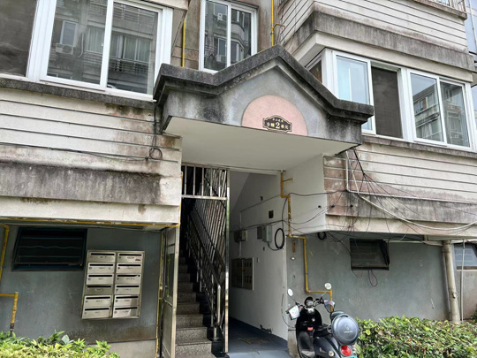
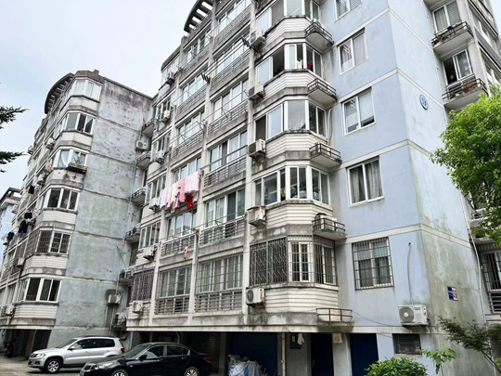

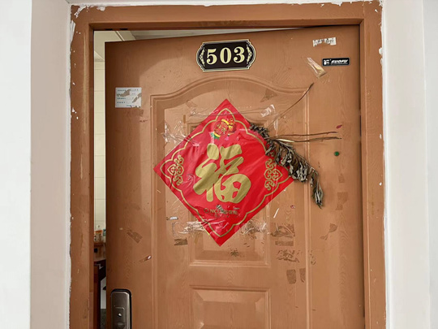
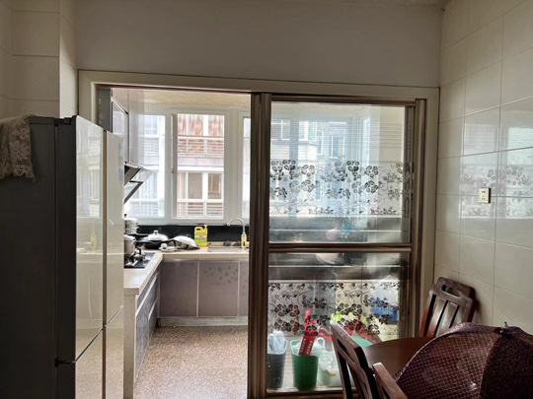

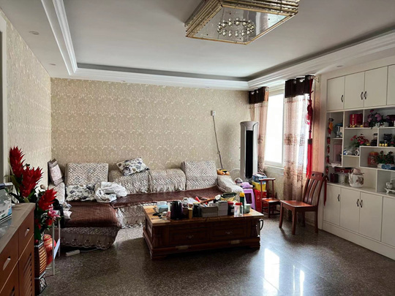
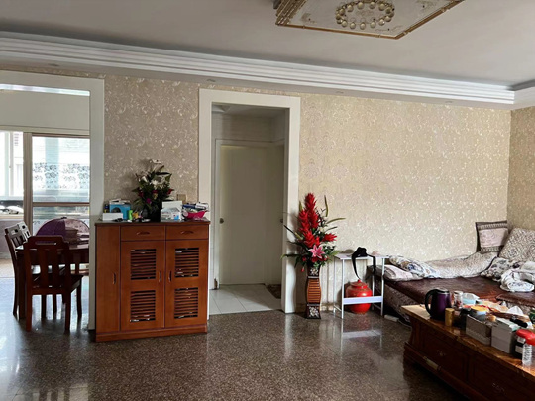

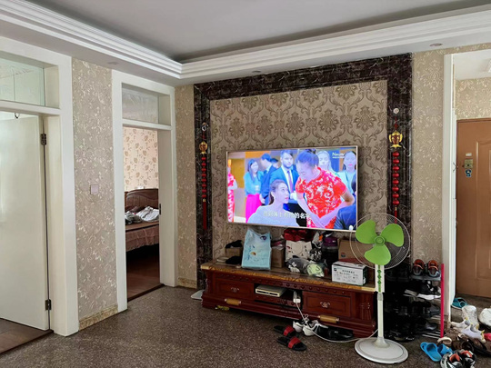
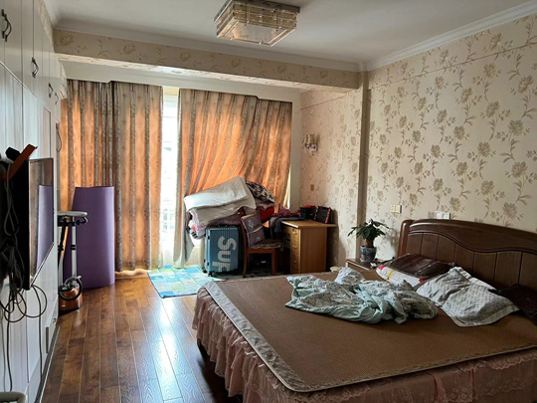

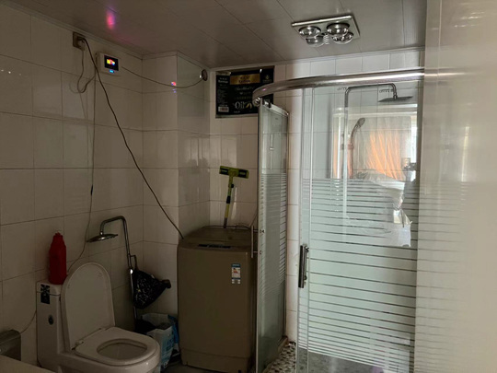
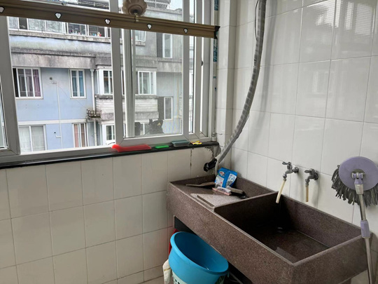

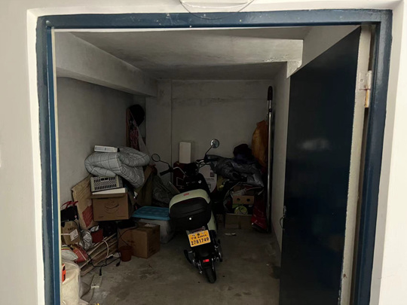
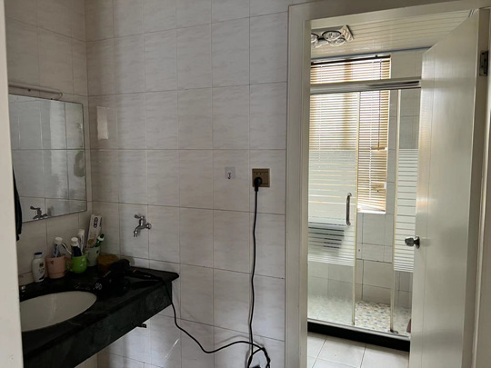

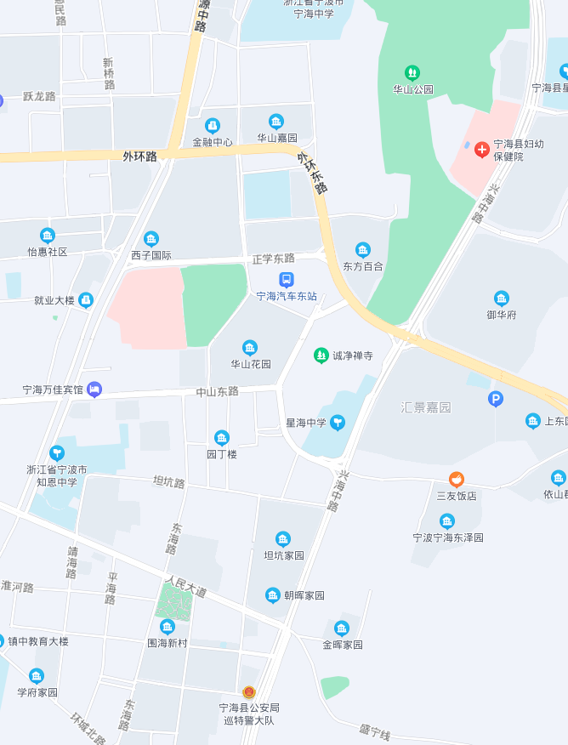
估价对象所处位置示意图

注： 为估价对象所在位置

